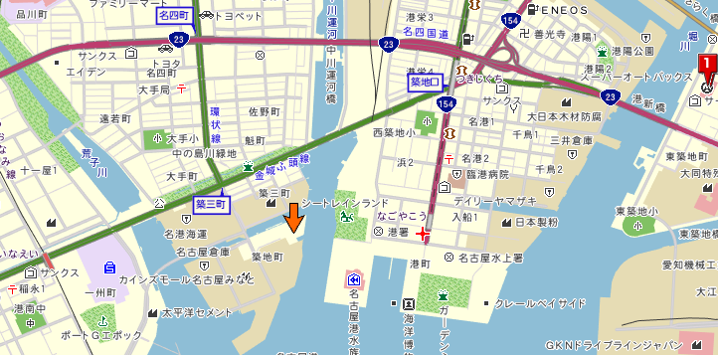
ＮＡＧＯＹＡ ＣＨＡＬＬＥＮＧＥ ＣＵＰ２０１４
ボードセーリングレガッタ
参 加 申 込 書
ﾌﾘｶﾞﾅ
氏名 男 女
生年月日 年 月 日 才
住所 〒 ー TEL 携帯 自宅

勤務先名
TEL
住所

セールナンバー 所属

クラス 国体WS級、 ﾃｸﾉ293クラス 、ﾃｸﾉﾋﾞｷﾞﾅｰｸﾗｽ

誓約書
大会実行委員長 殿
本大会参加にあたり、自ら身体の安全及び物件、所有物に関する全ての管理、判断は、私個人の責任にておこないます。全ての直接的、間接的な損害及び損失を大会の主催者、関係競技役員
団体に対して求償、訴訟は致しません。またスポーツマンシップに則りルール、モラル、マナー
を厳守することを誓います。

平成 ２６年 月 日 署名 印

